Урок 12. Погодные условия и безопасность человека

Предмет: ОБЖ.
Класс: 5.
Дата проведения: «____» _____________ 20___ г.
Составитель: учитель ОБЖ Хаматгалеев Э. Р.

Цель: рассмотреть правила безопасного поведения при неблагоприятных погодных условиях.

Ход урока

- Организация класса.

- Сообщение темы и цели урока.

Тема урока: «Погодные условия и безопасность человека».
Цель урока: рассмотреть правила безопасного поведения при неблагоприятных погодных условиях.

- Проверка домашнего задания.

Заслушивание ответов нескольких учеников на домашнее задание (по выбору учителя).

- Активизация учебной деятельности.

- Назовите основные меры безопасности при пользовании различными электроприборами.
- Перечислите правила безопасного обращения с газом в быту.

- Изложение программного материала.

«У природы нет плохой погоды» - поётся в одной песне. Но не всякая погода хороша, многие погодные условия несут в себе опасность для здоровья и жизни человека.
Погода – что под ней следует понимать?
Вы уже знаете, что Землю окружает воздушная оболочка – атмосфера. Воздушная оболочка Земли очень подвижна, непостоянна и изменчива. Изменения воздушной оболочки Земли и определяют погоду.
Погода – это состояние атмосферы в определённом месте и в определённое время.
Какие основные показатели определяют состояние погоды? О них вы слышите каждый день по радио и телевидению.
Первый показатель – это температура окружающего воздуха, которая колеблется в зависимости от времени года, времени суток и температуры воздушной массы над определённым районом.
Второй важный показатель – это атмосферное давление, которое оказывает влияние на движение воздуха – ветер.
Ветер – это третий показатель погоды. Ветер характеризуется направлением (откуда дует) и скоростью перемещения воздуха.
В зависимости от скорости перемещения воздуха различают: свежий ветерок – скорость ветра от 5 до 10 м/с (18-36 км/ч), шторм – скорость ветра 20 м/с (72 км/ч) и более, при скорости 30 м/с (более 100 км/ч) начинается ураган.

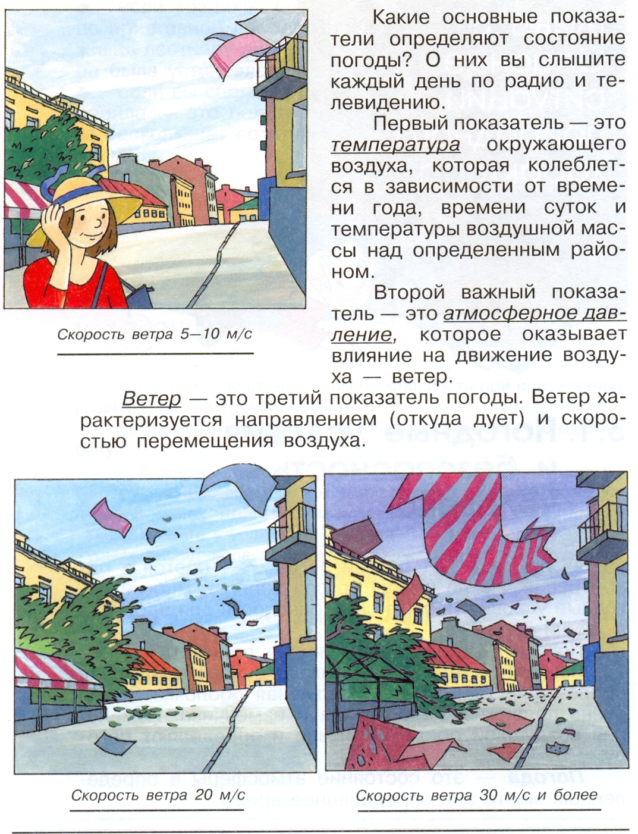

Другие характеристики погоды определяются наличием облачности и осадков (дождя, снега).
Для предсказания погоды на Земле существуют наземные метеостанции. Во всём мире их около 20 тыс. Они собирают данные о температуре воздуха, давлении, влажности, направлении и силе ветра. Эти данные обобщаются, и на их основе создаётся прогноз погоды, который вы слышите по радио и телевидению.
Чтобы избежать неприятных последствий, в повседневной жизни необходимо руководствоваться показаниями синоптиков. Если ожидается холодная погода, подумайте о тёплой одежде, если дождливая – наденьте одежду, защищающую от дождя.
Кроме того, в природе бывают погодные явления, которые при определённых условиях опасны для здоровья человека. Это гроза, гололёд и метель.

Гроза

Гроза – бурное ненастье с дождём, громом и молниями. Грозы связаны с развитием кучево-дождевых облаков, со скоплением в них большого количества электричества. Многократные электрические разряды, происходящие в облаках или между облаками и землёй, называются молниями.
Гроза обязательно сопровождается раскатами грома и порывами ветра.
Рассмотрим основные признаки приближения грозы. На горизонте можно заметить скопление мощных кучево-дождевых облаков. Они быстро надвигаются и вскоре занимают всё небо.
Перед началом грозы становится тихо и душно. Природа замирает – это затишье перед бурей. Потом ветер начинает дуть порывами, резко меняет направление, а затем усиливается, поднимает тучи пыли, срывает листья и ломает ветки деревьев, может сорвать крыши у домов. Затем сверху из надвинувшейся тучи обрушивается стена проливного дождя, иногда с градом. Сверкают молнии, раздаются оглушительные раскаты грома.
Чем опасна гроза?
Прежде всего, молниевым разрядом. Прямое попадание молнии для человека может закончиться трагически. Ежегодно в мире от молний погибает около 3000 человек.
Другая опасность – сильный ветер, который ломает ветки деревьев и может нанести повреждения зданиям. Сломанная ветка дерева, сорванный кусок кровли могут стать причиной травмы человека.
Наконец, сильный ливень с градом, если от него вовремя не укрыться, также таит в себе серьёзную опасность для человека.

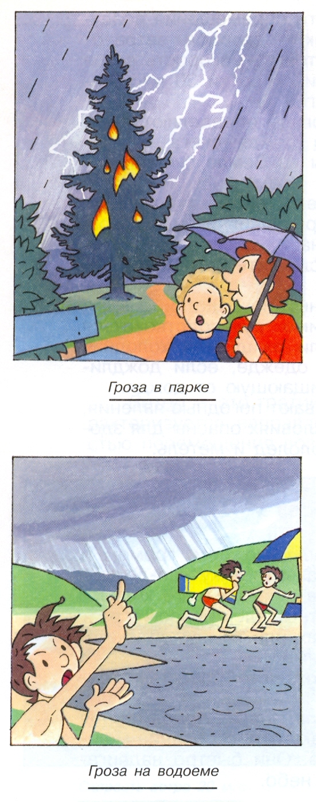
Безопасное поведение во время грозы
    - Если появились признаки приближения грозы, необходимо остаться в помещении и переждать её.
    - Если гроза застала вас дома, помогите родителям обезопасить ваш дом, а если их нет, то сами закройте окна, выключите телевизор, радио и другие электроприборы. Во время грозы воздержитесь от разговоров по телефону.
    - Если гроза застала вас в парке, лесу, не укрывайтесь вблизи высоких деревьев, особенно таких, как сосна, дуб, тополь. Дерево при ударе молнии расщепляется и может загореться. Лучше укрыться на участке с низкорослыми деревьями.
    - Если гроза застала вас на улице, следует укрыться в подъезде любого дома.
    - Если гроза застала вас в водоёме, необходимо выйти из воды, отойти от берега и спрятаться в укрытии (им может послужить овраг, ложбина, любое другое естественное углубление).
Сильная гроза обычно длится недолго, редко более двух часов, поэтому лучше всего переждать её в доме.

Гололёд

Гололёд – это слой плотного льда, который образуется на земной поверхности (тротуарах, проезжей части дороги) и на предметах (деревьях, проводах, домах и т. д.) при намерзании капель переохлаждённого дождя и мороси обычно при температуре воздуха от 0 до -3 ⁰С.
Толщина льда при гололёде может достигать нескольких сантиметров.
Гололедица – это тонкий слой льда, который образовался на земной поверхности после оттепели или дождя в результате похолодания, а также после замерзания мокрого снега.
Гололёд и гололедица на улицах и дорогах являются причиной травм пешеходов из-за падений, особенно опасно падение навзничь (на спину, вверх лицом), что может привести к сотрясению мозга.
Какие меры предосторожности следует предпринять, чтобы снизить отрицательные последствия гололёда и гололедицы?
Если в прогнозе погоды указывается вероятность появления на улицах и дорогах гололёда и гололедицы, необходимо выйти из дома пораньше, чтобы иметь резерв времени и не спешить.
Советуем вам соблюдать правила передвижения по улице в гололёд:
- подобрать малоскользящую обувь с подошвой на микропористой основе;
- приклеить лейкопластырем к каблуку кусок поролона перед выходом из дома;
- наклеить лейкопластырь на сухую подошву и каблук (наклейку сделайте крест накрест или лесенкой), а перед выходом наступить в песок;
- можно перед выходом натереть подошву наждачной бумагой.

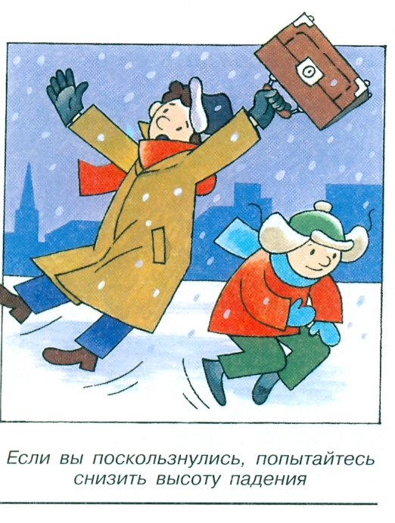

Передвигаться в гололёд надо осторожно, ступая на всю подошву. Ноги при ходьбе должны быть слегка расслаблены, руки свободны.
Если вы поскользнулись, сразу присядьте, чтобы снизить высоту падения. Сгруппируйтесь, чтобы исключить падение навзничь, в момент касания земли перекатитесь, чтобы смягчить силу удара.

Снежный занос и метель

Снежный занос – это природное явление, связанное с обильным выпадением снега при скорости ветра свыше 15 м/с (54 км/ч) и продолжительности снегопада более 12 ч.
Метель – это перенос снега ветром в приземном слое воздуха. Часто метель сопровождается снегопадом.
Пурга – сильный ветер со снегопадом.
Снежные заносы и метели приводят к тому, что под снегом оказываются здания, останавливается движение на автомобильных и железных дорогах, нарушается нормальная жизнь населённых пунктов. Высота снежного заноса может достигать более 1 м. При метели возможно частичное разрушение зданий и крыш, а также обрыв воздушных линий электропередачи.
Безопасное поведение во время метели и пурги.
- При получении сигнала о приближении метели плотно закройте окна и двери, чердачные люки. Уберите с балконов и подоконников вещи, чтобы их не унесло воздушным потоком. Позаботьтесь о средствах автономного освещения (фонарях, керосиновых лампах, свечах), так как электроэнергию могут отключить. Подготовьте лопаты для уборки снега.
- Во время пурги старайтесь не выходить из дома.
- После метели в условиях снежного заноса необходимо определить возможность выбраться из-под заносов самостоятельно. В этом случае полностью действуйте по плану родителей, помогайте им предпринять все меры для благополучного выхода из создавшегося положения.
- Если сильная пурга застала вас в дороге, зайдите в первый попавшийся дом и попроситесь остаться в нём до её окончания. В данном случае риск общения с незнакомыми людьми оправдан.

- Итог урока.

- Вопросы самоконтроля.

- Что такое погода и какими основными показателями она характеризуется?
- Что такое гроза, в какое время года она бывает? Чем опасна гроза?
- Опишите признаки приближения грозы.
- Гололёд и гололедица – когда они возникают и чем опасны для человека?
- Снежный занос и метель – чем характеризуются эти явления? Найдите в художественной литературе описание метели.

- Ситуационные задачи.

- Вы с родителями гуляете в городском парке. Неожиданно началась гроза. Как вы будете действовать в этой ситуации? Какие правила необходимо соблюдать?
- Гроза застала вас на улице. Что необходимо предпринять?
- Завтра вам предстоит идти в школу. По телевизору в вечерней программе объявили о возможном гололёде и гололедице завтра на улице. Что необходимо сделать, чтобы снизить вероятность несчастного случая?

- Домашнее задание.

Подготовить в тетради ответы на ситуационные задачи.

